03.04.2020 Езв-82
Урок української літератури. Тема: Євген Плужник .Урівноваженість душевного стану ліричного героя, мотив туги за минущістю краси, гармонією світу і людини, мить і вічність у чуттєвому вираженні («Вчись у природи творчого спокою...», «Ніч... а човен – як срібний птах!..»)
Інструкція до вивчення теми уроку
- Ознайомтеся з теоретичним матеріалом уроку.
- Запишіть основні положення до зошита.
- Виконайте Практичне завдання

Теоретичний матеріал до уроку
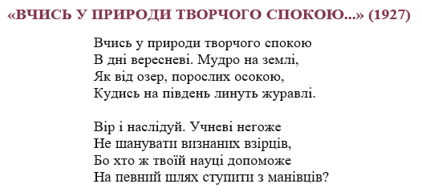
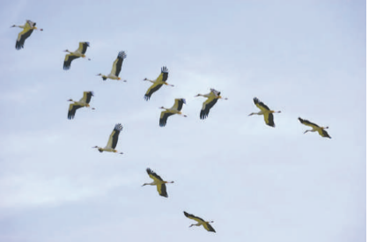

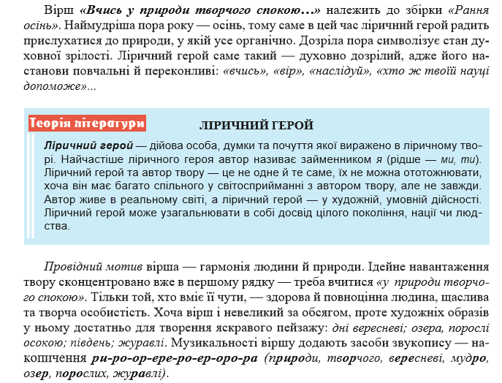

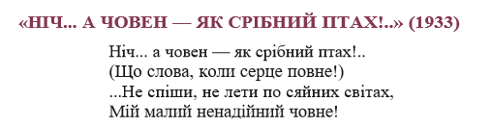

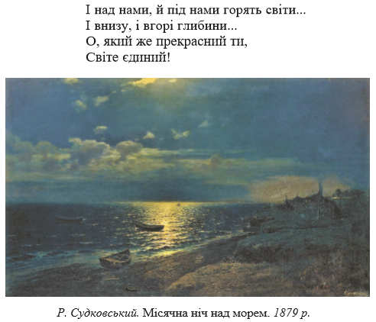

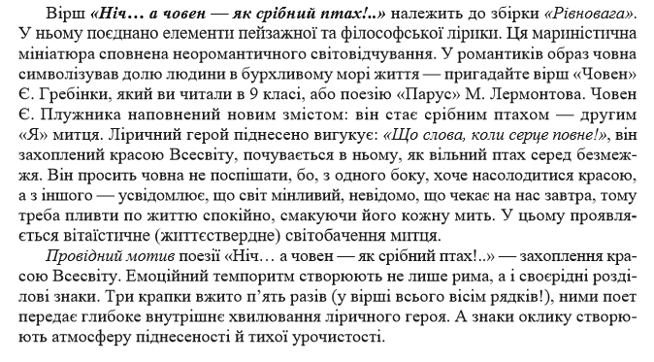

Для зацікавлених: скориставшись QR-кодом,
подивіться відео про життя та творчість Євгена Плужника

Практичне завдання

За поданою схемою складіть Паспорт твору за поезією «Ніч…а човен…» Є. Плужника

Паспорт твору
Твір, автор
Тема
Ідея

Вид лірики
Образи

Художні засоби
Особисті враження
(викласти у вигляді есе)

